ilmessaggero.it

Irpef, doppio taglio in arrivo in Manovra. Fino a 280 euro in più per i redditi fino a 28mila. Come cambiano le aliquote: le simulazioni
Umberto Mancini, 04/09/2026, 08:58 – Ultimo agg.to 5/09/26, 09:19

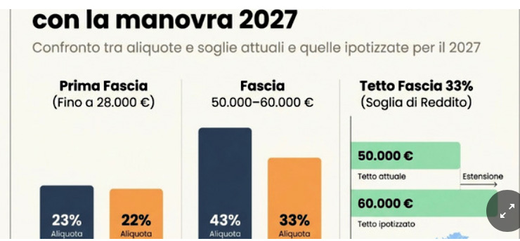
Il cantiere della manovra 2027, l'ultima della legislatura prima delle elezioni, si apre con l'Irpef di nuovo al centro del tavolo. Dopo la riduzione della seconda aliquota dal 35 al 33%, già scattata nel 2026, il governo valuta un doppio intervento su altre due fasce: la prima aliquota, quella del 23% applicata ai redditi fino a 28 mila euro, e la fascia oggi colpita dall'aliquota massima del 43%. Sul primo fronte, il presidente della commissione Finanze della Camera Marco Osnato ha aperto all'ipotesi di scendere dal 23 al 22%. Sul secondo fronte, l'idea sostenuta dal viceministro dell'Economia Maurizio Leo e da Forza Italia è di spostare da 50 mila a 60 mila euro il tetto della fascia tassata al 33%, così che il tratto di reddito tra 50 e 60 mila euro, oggi al 43%, scenda anch'esso al 33%. Si tratta di due misure che vanno in una direzione precisa: sostenere il ceto medio.

© RIPRODUZIONE RISERVATA
Link della pubblicazione:
https://share.google/F42vxeo7YuR0Z69Mb

